Конспект ООД в подготовительной к школе группе на тему:
«Поделки из бросового материала – «Карандашница».
Цель : Закреплять умения детей в изготовлении поделок из бросового материала на основе определенной схемы действий.
Задачи :
Обучающие:
-учить выделять основные свойства бросового материала;
-уметь применять ранее полученные знания ;
-совершенствовать навыки правильной подготовки рабочего места.
Воспитывающие:
- развивать чувства долга и ответственности за результаты собственной и коллективной деятельности;
-воспитывать любовь к природе.
Развивающие :
- умение планировать собственную деятельность;
- умение преодолевать трудности ручного труда;
-развивать мелкую моторику рук, формирование творческих способности;
- помочь учащимся осознать социальную, практическую и личностную значимость материала, ценность совместной деятельности;
- расширить творческие возможности учащихся, развивая креативное мышление.
Наглядно - демонстрационный материал: Картины с изображением подставок для канцелярских товаров, образец поделки карандашницы.
Инструменты и материалы: втулки, цветная бумага, белая бумага, клей- карандаш, ножницы, простой карандаш.
Предварительная работа: Чтение сказки «Дюймовочка», беседы про бросовый материал, изготовление поделок из бросового материала совместно с родителями.
Ход занятия:
Воспитатель: Ребята, здравствуйте! Хочу спросить у вас, что такое бросовый материал?
Дети: Это то, чем нельзя пользоваться второй раз.
Воспитатель: А можно бросать это все на улице? Почему?
Дети: Нет, нельзя засорять природу, а вот разные поделки можно мастерить.
Воспитатель: Молодцы.
Ребята, обратите внимание на карандашницы, которые изображены на картинках. Для чего они нужны? (ответы детей)
Посмотрите, какую поделку я сделала для вас. Это моя карандашница – клубничка. Как вы думаете, из чего я ее сделала? (ответы детей)
Вам нравится? (ответы детей)
Мы должны беречь и не засорять природу. Поэтому я предлагаю вам сегодня научиться использовать втулки от туалетной бумаги для создания полезных вещей, чтобы не засорять природу.
А сейчас садитесь за столы, а я вам покажу, как можно из обычной втулки сделать подставку для канцелярских товаров.
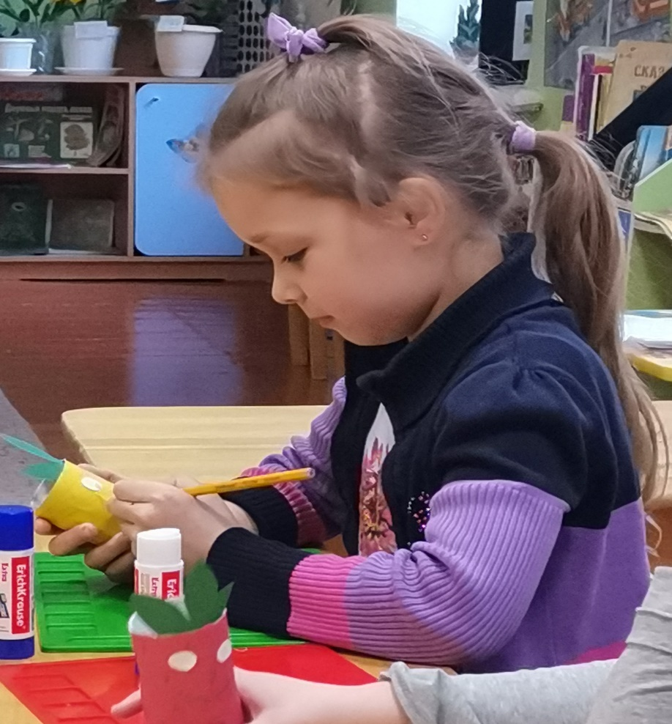

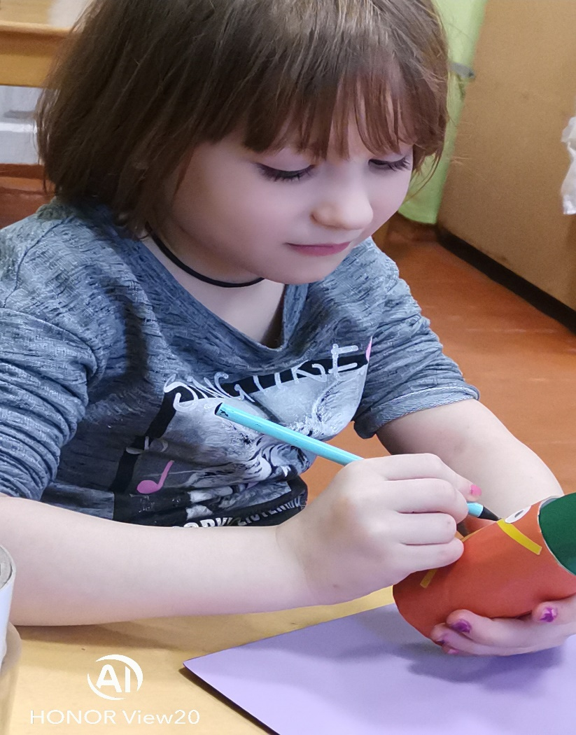

По окончании работы дети располагают поделки рядом.
В заключении обратить внимание детей, что все они справились с поставленной задачей. Карандашницы получились все разные: у кого-то апельсин, у других – арбуз, клубничка или ананас. Но у всех работы получились красивые и интересные.
Воспитатель еще раз напоминает детям, что природу надо любить и не засорять бросовым материалом, а лучше из него делать разные поделки.
В завершении приглашаем гостей оценить работу детей.

